L’exportation de bénitiers destinés à l’aquariophilie : un tremplin pour les Tuamotu de l’Est

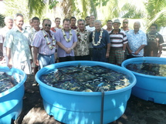
Le Président de la Polynésie française, Oscar Manutahi Temaru, et le ministre des ressources marines en charge de l’aquaculture, Temauri foster, ont conduit la délégation composée principalement d’élus communaux des Tuamotu de l’Est, lors de la visite de la ferme d’élevage de bénitiers (dont le nom scientifique est Tricdana maxima) « Tahiti Marine Aquaculture, gérée par Moearani LEHARTEL installée à Papara.
Profitant de leur présence à Tahiti à l’occasion du congrès des maires, les élus des Tuamotu de l’Est, en particulier, ont souhaité visité cette ferme aquacole pour mieux appréhender le potentiel à l’export de bénitiers exploités par cette société exportatrice et dédiés au marché de l’aquariophilie.
Le marché mondial actuel représente une demande de 200 000 bénitiers par an, dont 100 000 concernant l’espèce exploité en Polynésie. Les principaux marchés sont les Etats-Unis, l’Autriche, l’Italie, l’Espagne, le Japon, le Brésil, le Canada… Le Vietnam demeure le concurrent direct de la Polynésie. Le prix est fonction de plusieurs critères : la taille et notamment, la couleur, qui est un des critères de choix, dont la tendance moyenne actuelle s’oriente vers les tons bleu, vert plus courants, ou encore des tons plus recherchés en rose ou noir et blanc. Pour que l’exportation de bénitiers demeure une activité rentable, il est, cependant, nécessaire que le Pays intervienne pour réguler la production et ainsi maintenir le niveaux des prix. En outre, la convention sur le commerce international des espèces de la faune et de la flore sauvages menacées d’extinction (CITES) a répertorié les bénitiers comme espèces à protéger, dont l’exploitation est soumis à la délivrance d’autorisations.
Sur le marché local, le bénitier est davantage apprécié pour sa chair destinée à la consommation. Compte tenu des quantités exploitées sur ce créneau, et pour permettre une gestion durable des stocks de Tridacna maxima, le service de la pêche souhaite encourager davantage le collectage, bien que le stock naturel puisse subvenir, sans difficulté, à la demande sur le marché mondial de l’aquariophilie (représentant environ 0,001% de la production), sans affecter la ressource. Pour le ministre des ressources marines, Temauri Foster : « l’exploitation de nos ressources marines passe obligatoirement par la maîtrise des stocks. Et pour ce faire, c’est à travers les études et les actions menées par le service de la pêche, et notamment, le collectage, que nous pourrons affirmer notre intérêt à développer des méthodes de gestion durable. Si le Pays doit intervenir par le biais de la réglementation, tant au niveau de la préservation de nos ressources, qu’au niveau de l’exploitation de ces dernières, nous nous y attèlerons ».
Plusieurs mesures réglementaires ont été prises afin de maîtriser au mieux l’exploitation des bénitiers. La taille minimale d’exploitation est fixée à 12 cm. Les activités de collectage, d’élevage et de repeuplement des bénitiers en Polynésie française sont bien encadrées. La mise en place de zones de pêche réglementées ont été initiées à Tubuai et Tatakoto. Et, sans permis CITES, l’exportation des bénitiers n’est pas autorisée.
A l’heure actuelle, 3 sociétés en Polynésie française se sont lancées dans l’exploitation de bénitiers destinés à l’aquariophilie. Les principales îles qui fournissent des bénitiers vivants sont : Reao, Tubuai et Tatakoto. Et les îles Raivavae, Tubuai et Tatakoto se sont spécialisées dans l’approvisionnement du marché local, en chair de bénitier afin de répondre à une demande en consommation équivalente à 70 tonnes.
Tahiti Marine Aquaculture exporte aujourd’hui environ 500 à 800 bénitiers par semaine, stockés dès leur arrivée des Tuamotu (Reao en particulier) par avion, dans des bassins alimentés par un captage d’eau de mer filtrée, sans ajout de produits chimiques, donc sans impact sur l’environnement. Les bénitiers sont des animaux qui se « nourrissent » du soleil. Aucun aliment n’est fourni.
Le fret aérien tant en domestique qu’à l’international demeure le problème essentiel qui pèse tant sur les charges d’exploitation des bénitiers transportés vivants, et la durée du transport doit être réduite au maximum pour limiter le taux de mortalité.
Les maires des Tuamotu se sont dit ravis de cette visite qui leur laisse entrevoir de nouvelles potentialités pour le développement de leurs îles, par l’exploitation du bénitier.


Moerani Lehartel, gérant de la société « Tahiti Marine Aquaculture », a suivi une formation perlicole au Centre des Métiers de la Nacre et de la Perle (CMNP) pour se lancer dans la perliculture. En 2000, il décide de se lancer dans un projet de développement aquacole. Après avoir mené des études de faisabilité et prospecter sur les marchés extérieurs, il créé sa société en 2010 avec pour slogan : « offrir ce que la mer fait de mieux ». Cet entrepreneur dynamique emploi une dizaine de personnes.

CITES : La Convention sur le commerce international des espèces de faune et de flore sauvages menacées d'extinction (CITES selon l'acronyme anglo-saxon) est un accord intergouvernemental signé le 3 mars 1973 à Washington. Il est aussi appelé « Convention de Washington ». La CITES doit garantir que le commerce international des espèces inscrites dans ses annexes, ainsi que des parties et produits qui en sont issus, ne nuit pas à la conservation de la biodiversité et repose sur une utilisation durable des espèces sauvages.
À cette fin, la CITES fixe un cadre juridique et des procédures pour faire en sorte que les espèces sauvages faisant l'objet d'un commerce international ne soient pas surexploitées. Les quelque 34 000 espèces animales et végétales concernées sont réparties dans 3 Annexes I, II et III en fonction de la gravité du risque que leur fait courir le commerce international. La CITES vise à maîtriser ce risque en limitant les mouvements internationaux, qu'ils soient commerciaux ou pas, aux seuls spécimens accompagnés de permis/certificats prouvant que leur prélèvement est légal et compatible avec la pérennité de l'espèce concernée. Les documents CITES représentent donc une sorte de certification, de garantie d'utilisation durable. Leur authenticité, leur recevabilité et leur adéquation avec les spécimens qu'ils accompagnent sont contrôlées par les douanes en frontière. Le Secrétariat de la CITES est administré par le Programme des Nations unies pour l'environnement. Il est basé à Genève. En avril 2009, le nombre d'États parties à la Convention s'élève à 175. La convention est applicable aux États-Unis depuis le 14 janvier 1974 (1er pays dans l'ordre chronologique), en France depuis le 11 mai 1978 et en Belgique depuis le 3 octobre 1983. (source : wikipédia).
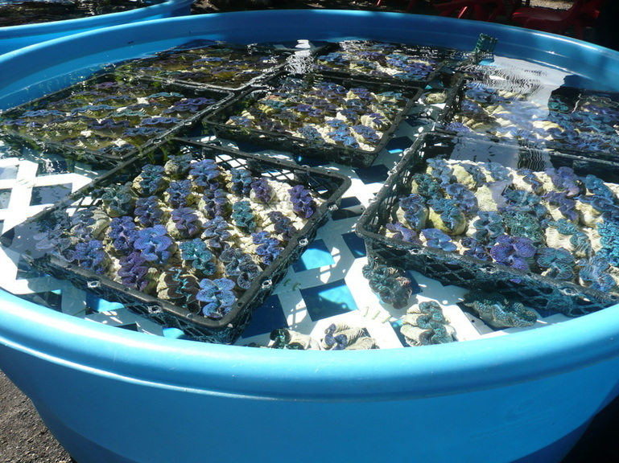

Source : http://www.tahiti-infos.com/L-exportation-de-benitiers-destines-a-l-aquariophilie-un-tremplin-pour-les-Tuamotu-de-l-Est_a29249.html

